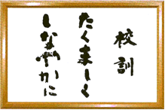
【教育目標】
未来社会を生き抜く
自立した人間の育成
上高通信

４月号 No.188
令和8年4月30日

令和８年度のはじめにあたり 校長 山 内 宣 明
麗らかな（うららかな）春の陽気とともに、「四季彩のまち・かみふらの」の地で、令和8年度がスタートしました。この度、第27代校長として着任いたしました 山内 宣明（やまうち のぶあき） です。
本校の校訓である**「たくましく しなやかに」**のもと、今年度は、様々な体験活動や探究的な学びの場をとおして、生徒の社会性を育てる教育を進めてまいりたいと考えております。こうした豊かな経験を積み重ねることで、他者を慈しみ、人をおもいやる気持ちを育む教育活動に全力を注いでまいります。
この目標を実現し、生徒たちの「経験値」をより確かなものにしていくためには、学校の力だけではなく、保護者の皆さまや地域の皆さまとともに歩みを進めていくことが不可欠です。
- 「上高（かみこう）にきたら 成長できる！」
- 「上高は あったかい！」
皆さまにそう実感していただける教育活動を柱に据え、「こども まんなか」の精神を大切に教育活動に邁進してまいります。
また、本校は今年で創立78年目を迎えます。 これまで長きにわたり、生徒、保護者、そして地域の皆さまに支えていただいてきた賜物と、心より深く感謝申し上げます。
2年後に控える大きな節目「創立80周年」に向け、本年度より着実に準備を進めてまいる所存です。
引き続き、本校の教育活動への変わらぬご理解とご協力をお願い申し上げます。
令和8年4月吉日 北海道上富良野高等学校

5月の行事予定
日 | 曜日 | 行 事 予 定
1 | 金 | 全校集会・HR役員認証式 尿検査③
6 | 水 | 開校記念日（憲法記念日振替休日）
８ | 金 | 旭川合同企業説明会（３年希望者）  生徒総会・高体連壮行会⑥
11 | 月 | 玄関指導週間～15日 進学相談会（旭川：希望者）
12 | 火 | 歯科検診
13 | 水 | 高体連（テニス～15日）
22 | 金 | 第１回実用英語技能検定
26 | 火 | 高体連（バドミントン～28日）
28 | 木 | 通学路清掃⑤⑥
29 | 金 | スマホ教室⑥
31 | 日 | 全経簿記検定
大学入試・看護・公務員模擬試験
科目選択調査（1次）
転入者
山内 宣明 校長 小樽潮陵高校より
加納 浩則 教諭 国語、e-sports部
深川西高校より
阿部 順二 教諭 商業、ソフトテニス部
富良野高校より
鈴木 陽子 教諭 国語、e-sports部
旭川永嶺高校より
成田 未来 教諭 英語、バドミントン部
札幌西陵高校より
泉川 耀一郎 教諭 地歴・公民、野球部
新採用
宮腰 友菜 養護教諭 音楽部 雄武高校より
野田 晴美 養護教諭 音楽部
旭川東高校定時制より
丸山 ひろみ 専門主任主事 美瑛高校より
担 任 団 １年Ａ組 矢戸 優輝 先生 ２年Ａ組 鈴木 快 先生 ３年Ａ組 中島 崇 先生
令和８年度入学式が穏やかな雰囲気で開催されました
４月８日（水）、本校の体育館において令和８年度の入学式が行われました。今年度、新たに23名の新入生が入学許可を受け、晴れて高校生活をスタートしました。式には、上富良野町長様をはじめ、多くのご来賓にご臨席を賜り、温かいご祝辞をいただきました。
新入生の代表が宣誓の言葉を述べ、今後の学校生活への決意を新たにしました。
今年度は、１年生23名、２年生21名、３年生22名の総勢66名の生徒が新たな学校生活を迎えました。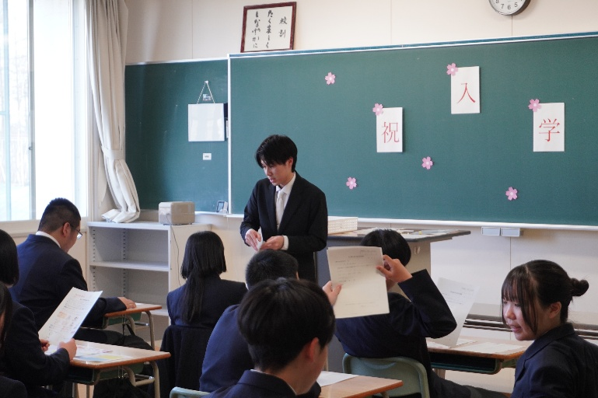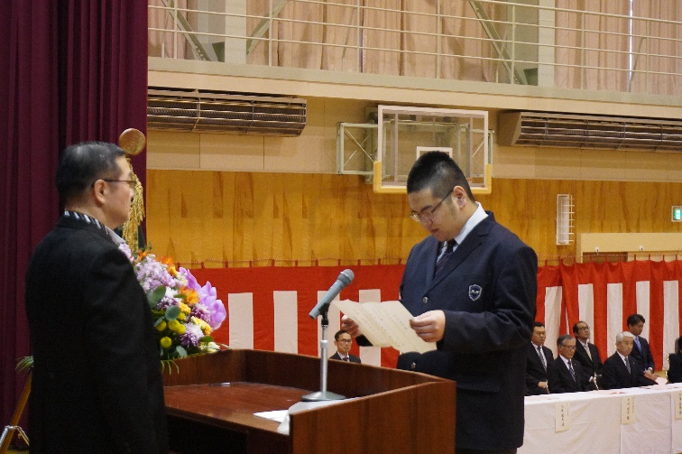
令和８年度対面式…新企画が登場！
４月９日（木）、対面式が行われました。学校行事の紹介ビデオなどの上映後、新企画が登場。２・３年生が縦割りで３つのグループに分かれ、新入生歓迎のダンス等を披露しました。休憩をはさみ、各部活動の紹介が行われました。
最後に生徒会長から、「新学期にあたり、新入生はわからないことがあれば上級生に遠慮なく聞き、上級生は優しく教えてあげよう」という意図から『ぶちこわせ学年の壁』という４月の月目標が発表されました。
